HINDI

1. 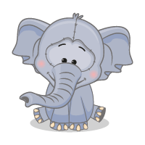

1. बाघ
2. तेंदुआ
3. बिल्ली
4. हाथी

Ans: d) हाथी

2. Which animal lays eggs?

1. मगरमच्छ
2. बाघ
3. सिंह
4. हाथी

Ans: a) मगरमच्छ

3. Hindi name of the Leopard -

1. तेंदुआ
2. झींगे
3. व्हेल
4. बिल्ली

Ans: a) तेंदुआ

4. Odd one out:

1. बाघ
2. कुत्ता
3. व्हेल
4. बिल्ली

Ans: c) व्हेल

5. Which of the following will be good pet?

1. कुत्ता
2. बाघ
3. सिंह
4. व्हेल

Ans:a) कुत्ता